2023年四川省泸州市中考物理试卷
一、选择题（1～10题每小题3分，只有一个选项符合题目要求。11～12题每小题3分，有多个选项符合题目要求，全部选对得4分，选对但不全得2分，有错的得0分。）
1. 物理学是一门以观察和实验为基础的学科。下列关于生活中一些物理量的估测，最切合实际的是（ ）
A. 中学生手掌宽度约10cm
B. 中学生配戴的眼镜重约10N
C. 人体感觉最舒适的环境温度约37℃
D. 便携式手持电风扇的功率约100W
2. 端午将至，民间流传着“初一糕、初二桃、初三粽、初四艾、初五划龙舟”的民谣。下列对民谣有关的物理情境，解释正确的是（ ）
A. 蒸白糕时用旺火烧水，主要是为了提高水的沸点
B. 成熟的蜜桃看起来是红色的，是因为蜜桃吸收了红光
C. 艾叶散发出清香，因为清香分子不停地做无规则运动
D. 划龙舟时呐喊声很大，是因为呐喊时声带振动的频率很高
3. 2023年5月28日，中国生产的大飞机C919实现了商业首飞。下列关于C919飞机的说法中，正确的是（ ）
A. 飞机加速升空阶段，以机舱舷窗为参照物，飞机是运动的
B. 飞机加速升空阶段，乘客的速度和高度增大，惯性也增大
C. 飞机下降阶段，机翼上方空气比下方空气流速小、压强大
D. 飞机机身主要是用密度较小、强度很大的特殊材料制成的
4. 高速列车在泸州运行以来，以其高速、便捷、舒适的优点，成为越来越多泸州市民出行选择的交通工具。下列图示中的实验，与高速列车动力系统工作原理相同的是（ ）
A. 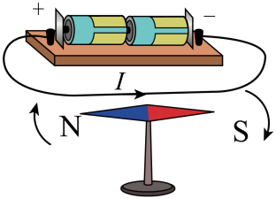 B. 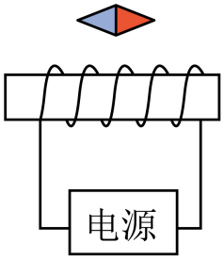
C. 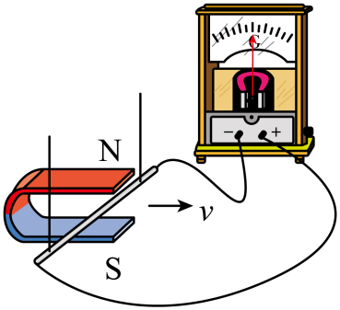 D. 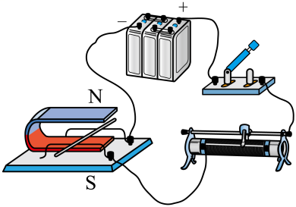
5. 智能锁正在逐步走进千家万户。如图所示为某款智能锁，它支持密码与指纹两种认证方式开门，密码正确相当于开关S₁闭合，指纹正确相当于开关S₂闭合，开门由电动机完成。下列符合该智能锁电路设计的是（ ）
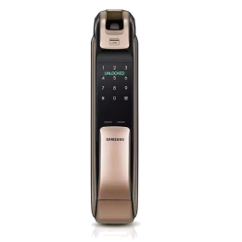
A. 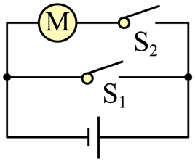 B. 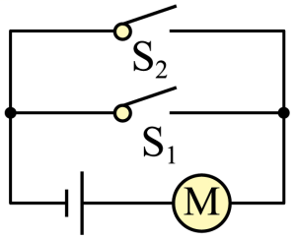
C. 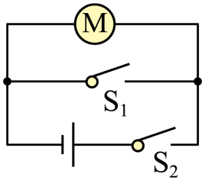 D. 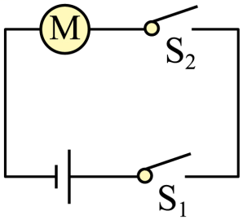
6. 如图所示是汽车利用超声波辅助倒车的情境，当汽车与障碍物相距较近时，汽车就会发出“嘀嘀嘀”的警报声。下列关于声波的说法中，正确的是（ ）
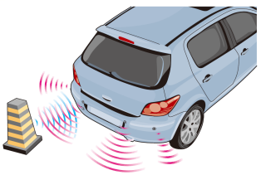
A. 超声波的传播需要介质
B. “嘀嘀嘀”的警报声，就是超声波
C. 超声波在空气中的传播速度为：3×10⁸m/s
D. 警报声对正在倒车的驾驶员来说是噪声
7. 2023年5月30日，神舟十六号载人飞船成功发射，之后飞船采用自主快速交会对接模式与空间站成功对接，飞船与空间站的组合体在地球附近轨道上绕地球运动，如图所示。关于该过程，下列说法中正确的是（ ）
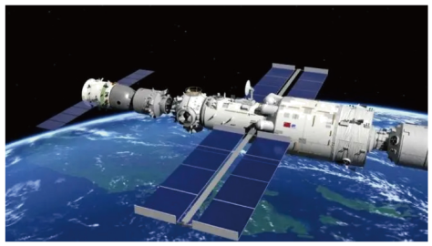
A. 飞船与空间站对接成功后，组合体受到平衡力的作用
B. 与在地面上相比，航天员在空间站内时，其质量变小
C. 空间站内的航天员处于“漂浮”状态，不受重力作用
D. 指挥中心与空间站间的联系是利用电磁波来传递信息
8. 教室里，磁性黑板擦可以被吸在竖直金属黑板上不掉下来，如图所示。根据题中信息，以下判断正确的是（ ）
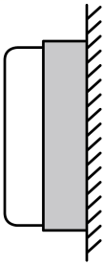
A. 黑板擦受到磁力作用，不受摩擦力的作用也能静止在竖直黑板上
B. 黑板擦能静止在竖直黑板上，因为黑板擦所受摩擦力大于重力
C. 擦黑板时，可以通过增大压力来增大黑板擦与黑板之间的摩擦力
D. 擦黑板时，手对黑板擦的压力与黑板对黑板擦的支持力是一对平衡力
9. 学习家庭电路相关知识后，小浩对设计的如图所示家庭电路及其使用的下列认识，正确的是（ ）
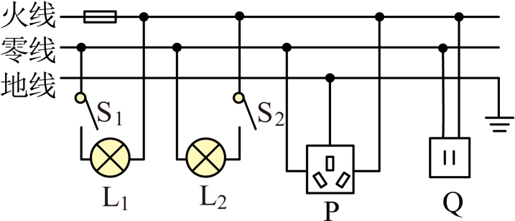
A. 图中两盏灯泡与其对应控制开关的连接都是正确的
B. 电冰箱的插头地线插脚脱落，仍可插入插座P长期使用
C. 如果灯泡L₂不能正常工作，则插座Q也一定不能正常工作
D. 断开开关S₂，正确使用验电笔检查灯泡L₂两端接线柱，氖管都不会发光
10. 我国运动员全红婵，在2023年世界泳联跳水世界杯西安站女子单人10米跳台预赛中，出色地完成了“207C”动作。将其下落阶段中的一段运动简化为直线运动，其中A、B、C、D四点是她下落过程中的四个位置，相邻两点间的时间间隔为0.5s，距离如图所示。关于全红婵在此段运动过程中，下列判断正确的是（ ）
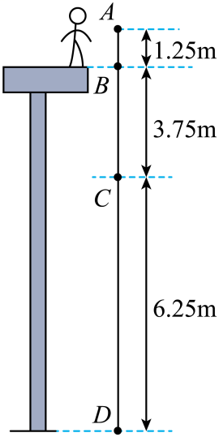
A. 在AC段做匀速直线运动
B. 在AC段的平均速度为5m/s
C. 经过C点的速度为5m/s
D. 她的重力势能一直在增大
11. 如图甲所示的电路，R₀为定值电阻，R为滑动变阻器（0～25Ω）。闭合开关，调节滑动变阻器，记录电压表示数U、电流表示数I，作出U﹣I关系图像如图乙所示。则下列判断正确的有（ ）
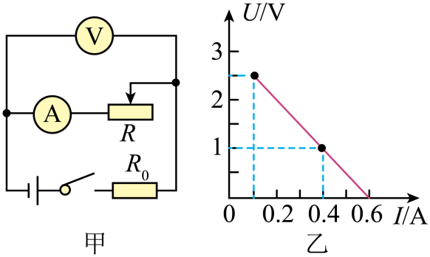
A. R₀的阻值为5Ω
B. 电源电压为2.5V
C. 当电压表示数为2V时，电路消耗的总功率为0.6W
D. 当电压表示数为1V时，滑动变阻器消耗的电功率最大
12. 小明在探究沉与浮条件时，用一根细线连接A、B两个物体，放在盛水的烧杯中，处于悬浮状态，如图甲所示。剪断细线后，A物体处于漂浮状态，B物体沉到烧杯底部，如图乙所示。设甲、乙两图烧杯对桌面的压强分别为p₁、p₂，水对烧杯底部的压强变化为Δp，甲图中细线的拉力为F，乙图中B物体对烧杯底部的压强为p_{B}。已知B物体的重力为G，体积为V，烧杯的底面积为S，水的密度为ρ。以下关系式正确的有（ ）
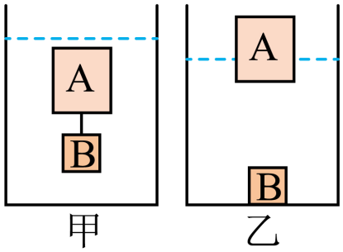
A. p₁＞p₂ B. F＝G﹣ρgV
C. 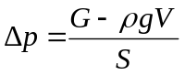 D. 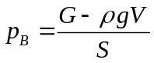
二、填空题（本题共6个小题，每空1分，共18分）
13. 我国在能源的合理开发与利用方面，取得了瞩目的成就。2023年4月12日，中国“人造太阳”可控核聚变装置成功运行403秒，该装置是为了开发利用 _____能；电动汽车越来越普及，许多电动汽车安装了能量回收装置，其中一种能量回收方式是踩下制动踏板时，将 _______能转化为电能，再将电能转化为 _______能储存在蓄电池里。
14. 小明在探究凸透镜成像规律时，安装好器材，调节蜡烛、凸透镜与光屏在如图所示的位置，在光屏上得到清晰的像，则凸透镜的焦距为 _________cm。固定凸透镜位置，他将蜡烛移到15cm刻度处，为了在光屏上得到清晰的像，接下来小明应该进行的操作是 ________________；生活中应用这一规律的光学器材是 ________。
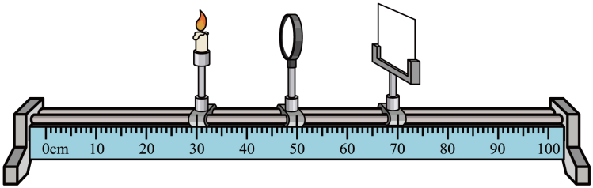
15. 如图所示，已知电源电压为3V，小灯泡L的规格“3V 0.9W”，滑动变阻器的规格“20Ω 1A”，电流表量程为0~3A，则小灯泡正常发光时阻值R_{L}=_______Ω。当开关S₁、S₂同时闭合，改变滑动变阻器的接入电阻，小灯泡的亮度将 _______（选填“变亮”、“变暗”或“不变”）；保持开关S₁始终闭合，调节电路，使电路消耗的最大功率为P₁，最小功率为P₂，则P₁︰P₂=_________。
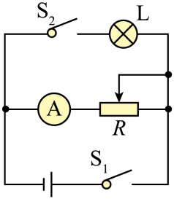
16. 小聪探究斜面的机械效率时，将粗糙程度均匀的长木板用支架支撑构成斜面，如图所示。用刻度尺量出斜面底端A点到斜面上B点的距离L为80cm，B点距水平地面高度h为20cm。沿斜面向上用0.8N的拉力F将重为2N的木块匀速拉到B点，用时2s，则这段过程中拉力F做功的功率P=_________W，斜面的机械效率η=_________%，木块在该斜面上受到的滑动摩擦力f=________N。
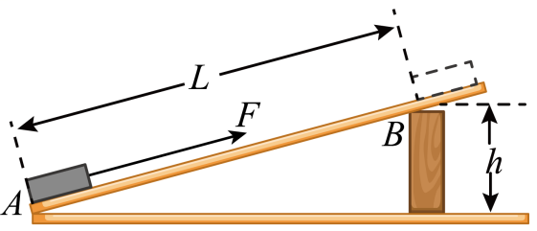
17. 小明观察到家里的电能表如图所示。他只将一个电热水器接入家庭电路正常工作，观察到电能表指示灯闪烁80次用时48秒，则这段时间内，电热水器消耗的电能为 ____________J，电热水器电阻丝阻值为 _________Ω；该热水器连续工作30min，电能表示数将变为 ___________kW·h。
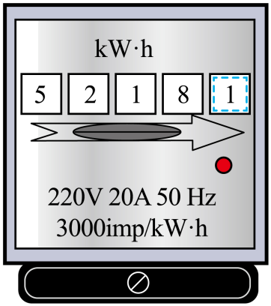
18. 塑料瓶是一种常见的生活物品，空塑料瓶可以做许多物理小实验。在安全情况下，小明用高压打气筒往封闭空塑料瓶内打入空气，如图所示。随着瓶内气压增加，气体内能增大，这是通过 _______方式改变瓶内气体内能。当气压达到一定程度时，瓶盖飞出，这一过程与内燃机 _______冲程的能量转化情况相同；瓶盖飞出的同时，瓶口冒“白雾”，其物态变化是 _______。
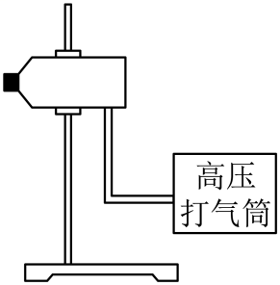
三、作图与实验探究题（本题共5小题，作图题请先用铅笔作图，确定后，再用黑色签字笔描黑，每图2分，其余每空1分，共20分）
19. 如图所示，请根据通电螺线管上方小磁针静止时的指向，在虚线框内用箭头标出相应的电流方向和磁场方向。
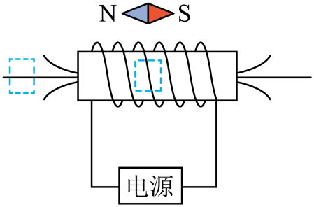
20. 一束激光从空气中以图示角度射入水中，其反射光线与折射光线刚好垂直。请在图中画出折射光线，并标出折射角的角度大小。
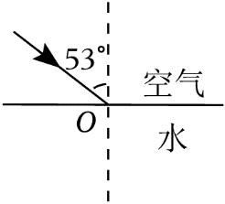
21. 小明学习了比热容知识后，想比较A、B两种未知液体的比热容大小，进行如下实验：
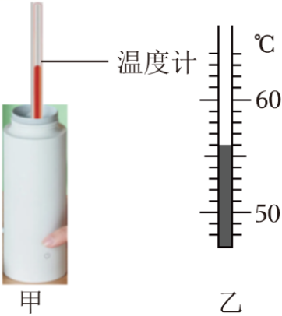
（1）找来两个带保温层的相同电热杯，不计与外界发生的热传递，如图甲所示；
（2）将 _______相等的A、B两种液体分别倒入两个电热杯中，然后将两种液体均加热到60℃；
（3）将长时间处于室温的两个完全相同的铜块，分别浸没在两种液体中，盖好盖子；
（4）经过一段时间，温度计示数稳定后，A液体中温度计示数如图乙所示，则A液体温度降为 _________℃，B液体温度降为53.0℃；
（5）分析可知，_____液体放出的热量多，_____液体的比热容较大。
22. 小明有一件重约15N的工艺品，用细线悬挂两端点A、B处于静止状态，如图甲所示。他想用平衡的知识，通过计算在A、B连线上找出O点的位置，以便用一根细线系在O点将工艺品悬挂起来，静止时如图乙所示，并计算出工艺品的重力。小明身边只有一把弹簧测力计（0～10N）、一把刻度尺和若干细线，他设计了如下实验，请完成以下实验步骤：
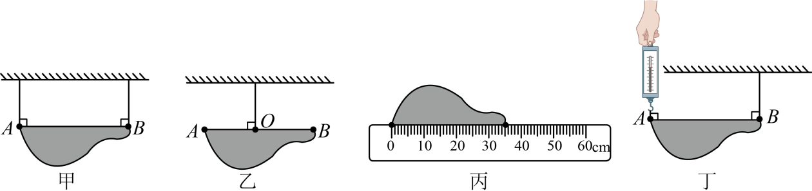
（1）取下工艺品，用刻度尺测出工艺品长度L_{AB}＝_________cm，如图丙所示；
（2）用弹簧测力计拉住A端，B端用细线悬挂，平衡时如图丁所示，此时弹簧测力计读数F₁＝8.0N；
（3）交换弹簧测力计和细线的位置，平衡时工艺品的位置也如图丁所示，弹簧测力计读数F₂＝6.0N；
（4）由此可以计算出该工艺品重力G＝_______N。
（5）计算出O点到端点A间的距离L_{OA}＝_______cm。
（6）反思：要准确找出O点的具体位置，除准确测量外，关键实验条件是 ___________（只须写出一个条件即可）。
23. 小明与小军用两节干电池作为电源，测量未知电阻R_{x}的阻值。
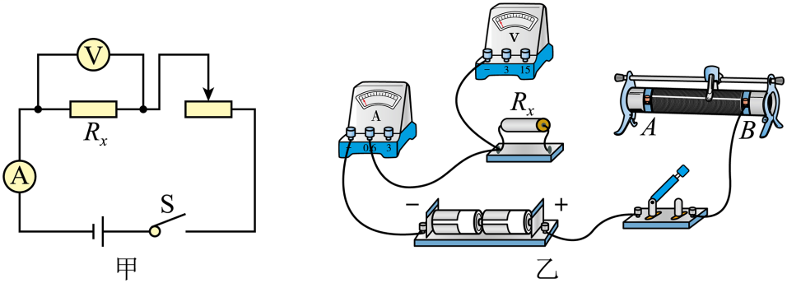
（1）小明设计如图甲所示电路进行测量，请用笔画线代替导线，在图乙中替小明完成实验电路的连接_____；
（2）闭合开关前，小明应将滑动变阻器的滑片置于 _____端（选填“A”或“B”）。
（3）设计电路时，使用了滑动变阻器（0～20Ω），其作用除了保护电路之外，还有 ___________________；
（4）闭合开关，小明发现电压表和电流表均无示数。经检测，出现故障的元件为R_{x}或滑动变阻器中的一个，则故障原因是 ____________；
（5）排除故障后，闭合开关，观察到电流表的示数很小，电压表的示数接近3V，移动滑动变阻器的滑片，两表示数无明显变化，这是因为未知电阻R_{x}的阻值 _______；
（6）小明用电阻箱（0～9999Ω）代替待测电阻R_{x}，用等效替代法测量其阻值。他调节电阻箱的阻值为1000Ω时，电压表的示数接近3V，电流表示数很小，于是他得出R_{x}＝1000Ω。小军指出他的测量不正确，理由是 _________________；
（7）小军用电阻箱（0～9999Ω）代替滑动变阻器，他将电阻箱的阻值调为1000Ω时，电压表的示数为2V，电流表的示数仍很小，小军通过计算得出待测电阻R_{x}＝_________Ω。
四、计算题（本题共2个小题，第24题9分，第25题10分，共19分；要求写出必要的步骤、相关公式和文字说明）
24. 某种带保温功能的电热水壶，其发热部分电路如图所示。已知电源电压U=220V保持不变，电阻丝R₁=110Ω、R₂=88Ω。通过调节开关S₁、S₂可以实现低温、中温、高温三挡的切换；当水温降到60℃时，电路自动切换成低温挡进行保温。已知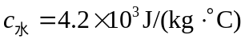。
（1）当电热水壶处于中温挡时，求电热水壶消耗的电功率；
（2）当电热水壶分别处于高温挡与低温挡时，求通过电阻丝R₁的电流之比；
（3）用电热水壶高温挡把m=2kg的水从t₁=28℃加热到t₂=100℃，自动断电，其中电热水壶加热效率η=84%。当电热水壶中水温降到60℃时，继续保温t=1.8h，问电热水壶这次加热和保温一共消耗多少度电？
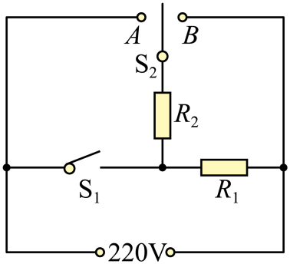
25. 科创小组设计了水库自动泄洪控制装置，将其制成顶部开有小孔的模型，如图所示。其中A为压力传感器，B是密度小于水且不吸水的圆柱体，能沿固定的光滑细杆在竖直方向自由移动。当模型内水深h₀=15cm时，B与模型底面刚好接触且压力为零。水面上涨到设计的警戒水位时，圆柱体对压力传感器的压力为2N，触发报警装置，开启泄洪阀门。已知圆柱体B的底面积S_{B}=50cm²，高h_{B}=25cm，g取10N/kg，ρ_{水}=1×10³kg/m³。
（1）当B对模型底面压力F₁=2.5N时，模型内水深h₁为多少cm？
（2）刚触发报警装置时，B浸入水中的深度h₂为多少cm？
（3）为了提高防洪安全性，警戒水位需要比原设计低5cm，在B的上方加上与B同材质同底面积的圆柱体C，则圆柱体C的高度h₃应为多少cm？
